同 僑 喜 事
丘文中與王翊盈
業茉務接成相識成婚
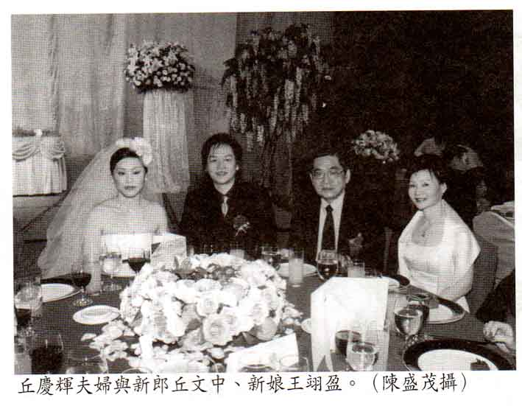
（本刊訊）本會會員丘慶輝的長公子文中，於四月三日在台北市與王翊盈小姐 結婚。丘慶輝的牙醫同學們都來祝賀，非常熱鬧。
丘文中文化大學太空氣象系畢業，日前在某電子公司擔任測試師。王翊盈澳洲大學畢業，目前在駐台北德國萊茵測試公司擔任秘書。兩人因業務接觸而結識，而相戀結連理。
丘慶輝，梅縣人，當年自泗水中華中小學高中畢業後，於民國四十六年來台就讀台大醫學院牙醫系。畢業後在台北市信義路二段成立友聯牙科至今。丘夫人梁慈鳳，也是梅縣人，自大陸來台，政工幹校畢業，在銘傳人學教官任內退休。

鍾永協與林明妹
千里良緣 成眷屬
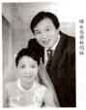
（木刑訊）來自坤甸的本會會員錘勤華之公子鍾永協於二月二十四日，與林明妹小姐在新店市安康路公崙社區活動中心舉行結婚典禮，並宴請賓客。
錘永協世新大學畢業，新娘林明妹來自棉蘭，在美國完成學業。
錘勤華會員在新店市吉安街十四號一褸開設協安貿易公司，經營印尼名產食品的零售及批發：鍾永協協助父親經爸店務。新娘林明妹的姊姊在桃園經營Ramasari印尼餐廳，其印尼食物的香料及配料，多由鍾家的公司供應，需送貨時，多半由鍾永協送去。而林明妹年前自印尼來台探望姊姊，有時並幫忙店務。於是鍾永協及林明妹這一對年輕男女，便這樣認識了，來往多次後，兩人談得來，可謂情投意合，於足雙方由好感而萌出情慄，在上天的安排上，成千里姻緣，由愛而成眷屬。

熊偉民邵忻怡結婚
志同道合理想美眷
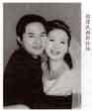
（本刊訊）印尼同僑熊英傑之公子偉民，二月二十一日與邵忻怡小姐在新店福臨門飯店舉行結婚典禮。
新郎熊偉民，逢甲大學建築系畢業，從事裝潢業，新娘邵忻怡，也是逢甲大學畢業，唸的是設計系，也做裝潢設計工作，除了情投意合外，也志同道合，是令人羨慕的美眷。
熊英傑、林淑欣夫婦，來自茂物。熊英傑早年台大機械系畢業，進入台灣金屬礦業公司，後併入台電公司，數年前退休。夫婦倆過著悠閒的生活。熊英傑另有一女熊意卿，經營餐廳。
婚禮賀客有很多為茂物同僑，如本會秘書長張忠春、本會會員潘棣良等。

陳攀興次女陳能儀于歸
新郎為美加州大學校友
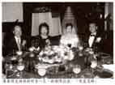
（本刊訊）印尼同僑陳攀興次女陳能儀，與美國加州大學校友李一正在美國舉行婚禮，並於三月二十八日在台北宴請在台親友。
陳能儀十三歲就遠赴美國唸書，成為小留學生，加州大學生物系畢業後，在同校唸牙醫學院，今夏畢業，將獲博士學位，李一正是加州大學心理系畢業，現為該校資訊室主管。李父李進興經營旅行社。
陳攀與在印尼梭羅中正中小學畢業後，於民國四十九年來台唸台大牙醫系。現在長庚醫院牙科服務。陳夫人陳延平，四川人，也是台大牙醫系畢業，現在美國開牙醫診所。
陳攀興的長女陳能祺，也是在加州大學主修經濟及應用數學，畢業後，在美國一家電腦公司上班。其公子陳能彬，目前在加州大學地質系就學。

